Ujian Akhir Semester

**PRAKTIKUM *(Algoritma & Struktur Data)***

Nama program : PAM pesan antar makan

Program : Aplikasi Pesan Antar Makanan

Software : Codeblock

Nama Anggota : Feldo Bragatama Kastera (160403020001)

Kurniawan Angga Kusuma (160403020007)

Helena Kewa Lamablawa (160403020022)

**Daftar Isi**

Algoritma 2

Flowchart 5

Tutorial 6

Script 9

Running program 13

**ALGORITMA**

**Mulai**

**Pilihan halaman awal**

1. Menu
2. Paket
3. Hot Promo
4. Lokasi Outlet
5. Informasi
6. Layanan Pengaduan
7. Keluar

**Masukan pilihan**

**Jika masukan pilihan 1. Menu :**

1. Pizza
2. HotDog
3. Burger
4. Kebab
5. Pasta
6. Spageti
7. Friench Frice
8. Milk Shake
9. Root Beer
10. Coca-cola
11. Pepsi
12. Vanila Float
13. Blueberry Float
14. Mint Tea

Tentukan dan masukan berapa item yang akan dibeli

Masukan kode menu makanan (a,b….n)

Masukan banyaknya setiap makanan

(akan diulang sebanyak masukan berapa item yang akan dibeli)

Informasi rincian jumlah total biaya

Masukan Nama

Masukan Alamat

Informasi pesanan dan tanda bukti pembayaran

**Kembali ke pilihan halaman awal**

**Jika masukan pilihan 2. Paket :**

**Pilihan paket :**

1. paket keluarga

2. paket pesta

**Masukan pilihan**

**Jika masukan pilihan 1. paket Keluarga**

Paket keluarga untuk 3-5 orang

Apa anda yakin ingin membeli?

Ya, lanjut

Masukan Nama

Masukan Alamat

Informasi pesanan dan tanda bukti pembayaran

**Kembali ke pilihan halaman awal**

Tidak, **kembali ke Pilihan halaman awal**

**Jika masukan pilihan 2. paket Pesta**

Paket untuk pesta 10-15 orang

Apa anda yakin ingin membeli?

Ya, lanjut

Masukan Nama

Masukan Alamat

Informasi pesanan dan tanda bukti pembayaran

**Kembali ke pilihan halaman awal**

Tidak, **kembali ke Pilihan halaman awal**

**Jika masukan pilihan 3. Hot promo :**

Informasi harga

Apa anda yakin ingin membeli?

Ya, lanjut

Masukan Nama

Masukan Alamat

Informasi pesanan dan tanda bukti pembayaran

**Kembali ke pilihan halaman awal**

Tidak, **kembali ke Pilihan halaman awal**

**Jika masukan pilihan 4. Lokasi outlet :**

outlet cabang 1

Jl.S. Supriadi no. 0896

outlet cabang 2

JL.SukarnoHatta no. 5420

outlet cabang 3

Jl. Sutoyo no. 2331

**Kembali ke pilihan halaman awal**

**Jika masukan pilihan 5. Informasi :**

1. Pembayaran uang muka sebesar 20% dari total biaya belanja, dan silahkan kirim pada nomor rekening kami.
2. Masukan nama dan alamat dengan tepat dan jelas.
3. Pesanan tiba dalam 30 menit setelah staff mengkonfirmasi pesanan anda atau sesuai waktu yang ditentukan.
4. Jika 30 menit,pesanan anda belum diteima silahkan melakukan laporan pada layanan pengaduan.
5. Jika staff kami telah mengantar silahkan mengecek bukti pembayaran dan menandatanginnya, jika tidak sesuai anda dapat mengadu pada pada layanan pengaduan.

**Kembali ke pilihan halaman awal**

**Jika masukan pilihan 6. Layanan Pengaduan :**

Masukan nama

Masukan email

Masukan pengaduan

Informasi jika pengaduan sedang dalam proses

**Jika masukan pilihan 7. keluar :**

Apakah anda ingin keluar [y/t]

Masukan y/t

Jika masukan Y = **keluar**

Jika masukan T = **Kembali ke pilihan halaman awal**

**Selesai­**

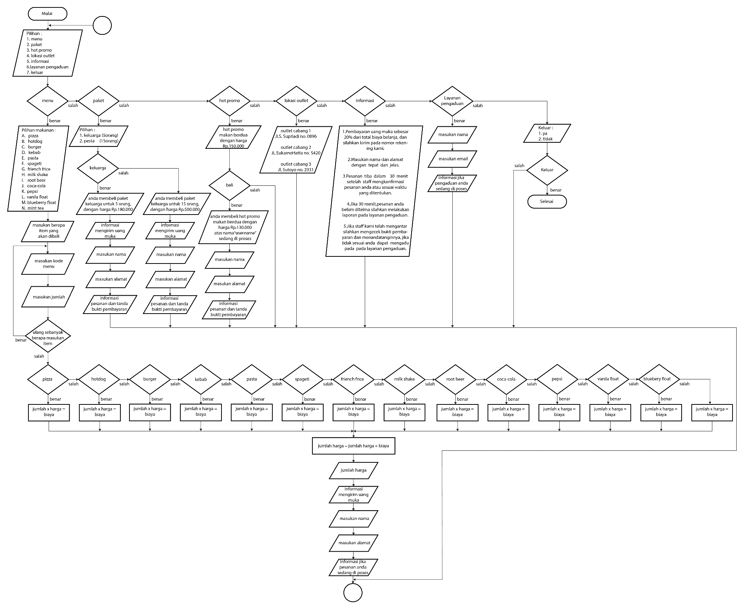

**FLOWCHART**

**TUTORIAL**

**Methode**

kumpulan program yang mempunyai nama. Method merupakan sarana bagi programmer untuk memecah program menjadi bagian-bagian yang kecil agar jadi lebih kompleks sehingga dapat di gunakan berulang-ulang.

Contoh program : ada pilihan menu, paket, dan awal, jika memilih Paket akan langsung

memangil ke mothode Paket.

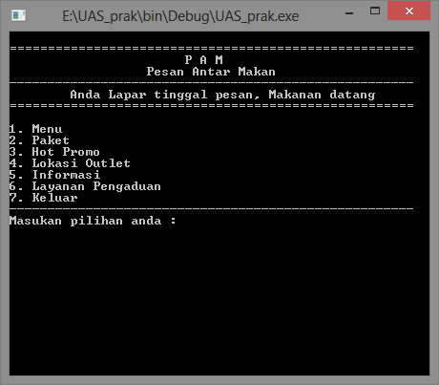 awal:

cout<<"1. Menu\n";

cout<<"2. Paket\n";

cout<<"Masukan pilihan anda : ";cin>>plh;

if(plh=='1'||plh=='1')

goto menu;

else if(plh=='2'||plh=='2')

goto paket;

else

goto awal;

menu:

cout<<"Silahkan pilih Menu : ";

**Memanggil Paket**

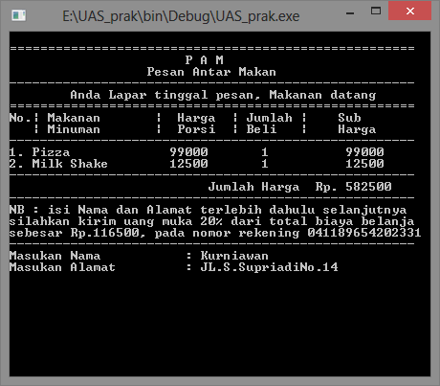

Paket:

cout<<"Silahkan pilih paket : ";

**Methode**

Header program dibuat dan dipanggil untuk digunakan berulang-ulang,

header() {

cout<<endl;

cout<< "======================================\n"

" P A M \n"

" Pesan Antar Makan \n"

"-------------------------------------------------------------------\n"

" Anda Lapar tinggal pesan, Makanan datang \n"

"=========================================\n";}

header();

cout<<endl;

cout<<"terima kasih telah berkunjung";

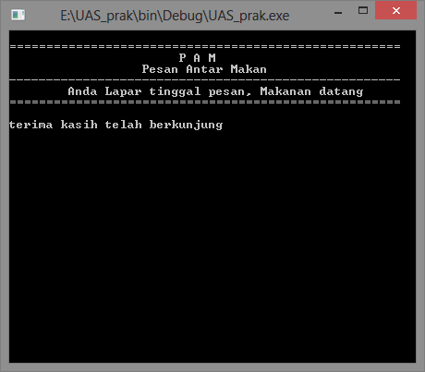

**Clear Screen**

Memberihkan tampilan running program “clear screen”, ada codeblock clrscr tidak dapat langsung diterapkan harus berisi #include <windows.h> dan system("cls");

#include <conio.h>

#include <iostream>

#include <windows.h>

using namespace std;

main(){

cout<<"Apakah anda ingin keluar [Y/T] : "; cin>>lagi;

if(lagi=='Y'||lagi=='y')

goto selesai;

else

goto keluar;

system("cls");

getch();

}

**Meratakan**

Kadanng membuat array atau lainnya jika di running akan berantakan

cout<<setiosflags(ios::left)<<setw(2) ;

rata kiri dengan banyak spasi 2



**SCRIPT**

#include <stdio.h>

#include <conio.h>

#include <iostream>

#include <iomanip>

#include <windows.h>

using namespace std;

//panggil

header() {

cout<<endl;

cout<< "==================================================\n"

" P A M \n"

" Pesan Antar Makan \n"

"-----------------------------------------------------\n"

" Anda Lapar tinggal pesan, Makanan datang \n"

"=================================================\n";}

garis() {

cout<< "-----------------------------------------------------\n";}

main(){

//Deklarasi Variable

int i,j;

int byk_bel[30],harga[30];

char lagi,lanjut,paket,plh;

string Norek,Nopin,almt,nama,pengaduan,email;

char kode_ma[30],*makan[30];

long int jml_hrg=0,sub_hrg[30];

system("cls");

//awal

awal:

system("cls");

header();

cout<<endl;

cout<<"1. Menu\n";

cout<<"2. Paket\n";

cout<<"3. Hot Promo\n";

cout<<"4. Lokasi Outlet\n";

cout<<"5. Informasi\n";

cout<<"6. Layanan Pengaduan\n";

cout<<"7. Keluar\n";

garis();

cout<<"Masukan pilihan anda : ";cin>>plh;

if(plh=='1'||plh=='1')

goto menu;

else if(plh=='2'||plh=='2')

goto paket;

else if(plh=='3'||plh=='3')

goto hotpromo;

else if(plh=='4'||plh=='4')

goto lokasi;

else if(plh=='5'||plh=='5')

goto informasi;

else if(plh=='6'||plh=='6')

goto layanan;

else if(plh=='7'||plh=='7')

goto keluar;

else

goto awal;

//1. Makanan

menu:

system("cls");

header();

cout<<endl;

cout<<" MENU MAKANAN DAN MINUMAN \n";

garis();

cout<<" KODE MAKANAN || KODE MINUMAN \n"<<endl;

cout<<"A. PIZZA || H. MILK SHAKE \n";

cout<<"B. HOTDOG || I. ROOT BEER \n";

cout<<"C. BURGER || J. COCA-COLA \n";

cout<<"D. KEBAB || K. PEPSI \n";

cout<<"E. PASTA || L. VANILA FLOAT \n";

cout<<"F. SPAGETI || M. BLUEBERY FLOAT\n";

cout<<"G. FRIENCH FRICE || N. MINT TEA \n";

garis();

cout<<"Banyak Item : ";cin>>j;

garis();

{

for(i=1;i<=j;i++)

{

cout<<" Item Ke"<<i<<endl;

cout<<"Kode Makanan/Minuman : ";cin>>kode_ma[i];

cout<<"Banyaknya : ";cin>>byk_bel[i];

garis();

}

for(i=1;i<=j;i++)

{

if(kode_ma[i]=='A'|| kode_ma[i]=='a'){

makan[i]="Pizza ";

harga[i]=99000;}

else if(kode_ma[i]=='B'||kode_ma[i]=='b'){

makan[i]="Hotdog ";

harga[i]=15000;}

else if(kode_ma[i]=='C'||kode_ma[i]=='c'){

makan[i]="Burger ";

harga[i]=20000;}

else if(kode_ma[i]=='D'||kode_ma[i]=='d'){

makan[i]="Kebab ";

harga[i]=25000;}

else if(kode_ma[i]=='E'||kode_ma[i]=='e'){

makan[i]="Pasta ";

harga[i]=20000;}

else if(kode_ma[i]=='F'||kode_ma[i]=='f'){

makan[i]="Spageti ";

harga[i]=21000;}

else if(kode_ma[i]=='G'||kode_ma[i]=='g'){

makan[i]="French Fries ";

harga[i]=15000;}

else if(kode_ma[i]=='H'||kode_ma[i]=='h'){

makan[i]="Milk Shake ";

harga[i]=12500;}

else if(kode_ma[i]=='I'||kode_ma[i]=='i'){

makan[i]="Root Beer ";

harga[i]=15000;}

else if(kode_ma[i]=='J'||kode_ma[i]=='j'){

makan[i]="Coca-Cola ";

harga[i]=10000;}

else if(kode_ma[i]=='K'||kode_ma[i]=='k'){

makan[i]="Pepsi ";

harga[i]=10000;}

else if(kode_ma[i]=='L'||kode_ma[i]=='l'){

makan[i]="Vanila Float ";

harga[i]=10000;}

else if(kode_ma[i]=='M'||kode_ma[i]=='m'){

makan[i]="Blueberry Float";

harga[i]=10000;}

else if(kode_ma[i]=='N'||kode_ma[i]=='n'){

makan[i]="Mint Tea ";

harga[i]=10000;}

else{

makan[i]="Kode Salah";

harga[i]=0;}

}

garis();

}

system("cls");

//1.b Jumlah

header();

cout<<"No.| Makanan | Harga | Jumlah | Sub \n";

cout<<" | Minuman | Porsi | Beli | Harga \n";

garis();

for(i=1;i<=j;i++)

{

sub_hrg[i]= byk_bel[i]*harga[i];

cout<<setiosflags(ios::left)<<setw(0)<<i<<". ";

cout<<setiosflags(ios::left)<<setw(2)<<makan[i];

cout<<setiosflags(ios::right)<<setw(8)<<harga[i];

cout<<setiosflags(ios::right)<<setw(8)<<byk_bel[i];

cout<<setiosflags(ios::right)<<setw(15)<<sub_hrg[i]<<endl;

jml_hrg=jml_hrg+sub_hrg[i];

}

garis();

cout<<" Jumlah Harga Rp. "<<jml_hrg<<endl;

garis();

cout<<"NB : isi Nama dan Alamat terlebih dahulu selanjutnya\n";

cout<<"silahkan kirim uang muka 20% dari total biaya belanja\n";

cout<<"sebesar Rp." <<jml_hrg*20/100;

cout<<", pada nomor rekening 041189654202331\n";

garis();

cout<<"Masukan Nama : "; cin>>nama;

cout<<"Masukan Alamat : "; cin>>almt;

system("cls");

header();

cout<<endl;

cout<<"Nama : "<<nama;

cout<<"\nAlamat tujuan : "<<almt;

cout<<"\nJumlah biaya : Rp."<<jml_hrg;

cout<<"\nUang muka : Rp."<<jml_hrg*20/100;

cout<<" (telah dibayar)";

cout<<"\nBiaya belum bayar : Rp."<<jml_hrg-jml_hrg*20/100;

cout<<"\nBiaya kirim : PROMO GRATIS ONGKIR\n";

garis();

cout<<" Terima kasih telah memesan\n";

cout<<" pesanan anda sedang dalam proses\n";

garis();

cout<<"Kembali ke awal "; cin>>lanjut;

if(lanjut=='Y'||lanjut=='y')

goto awal;

else

goto awal;

system("cls");

//2. Paket

paket:

system("cls");

header();

{

cout<<endl;

cout<<" Pilihan paket \n"

"1. Keluarga (hingga untuk 5 orang) \n"

"2. Pesta (hingga untuk 15 orang) \n";

garis();

cout<<"Pilih Paket :"; cin>>paket;

if(paket=='1'||paket=='1'){

system("cls");

header();

cout<<endl;

cout<<"Anda membeli paket Keluarga dapat dinikmati\n"

"3 hingga 5 orang, dengan harga Rp.180.000\n"

"isi paket ; Pizza 1\n"

" Spageti 1\n"

" Fiench Frice 3\n"

" Pepsi 5\n";

garis();

cout<<"\nNB : isi Nama dan Alamat terlebih dahulu selanjutnya\n";

cout<<"silahkan kirim uang muka 20% dari total biaya belanja\n";

cout<<"sebesar Rp.36000, pada nomor rekening 041189654202331\n";

cout<<"pada nomor rekening 041189654202331\n";

garis();

cout<<"Masukan Nama : "; cin>>nama;

cout<<"Masukan Alamat : "; cin>>almt;

system("cls");

header();

cout<<endl;

cout<<"Nama : "<<nama;

cout<<"\nAlamat tujuan : "<<almt;

cout<<"\nJumlah biaya : Rp.180000";

cout<<"\nUang muka : Rp.36000";

cout<<" (telah dibayar)";

cout<<"\nBiaya belum bayar : Rp.144000";

cout<<"\nBiaya kirim : PROMO GRATIS ONGKIR\n";

garis();

cout<<" Terima kasih telah memesan\n";

cout<<" pesanan anda sedang dalam proses\n";

garis();

cout<<"Kembali ke awal "; cin>>lanjut;

if(lanjut=='Y'||lanjut=='y')

goto awal;

else

goto awal;

system("cls");

}

else if (paket=='2'||paket=='2'){

system("cls");

header();

cout<<endl;

cout<<"Anda membeli paket Pesta dapat dinikmati\n"

"10 hingga 15 orang, dengan harga Rp.500.000\n"

"isi paket ; Pizza 2\n"

" Hotdog 3\n"

" Burger 3\n"

" Spageti 3\n"

" Fiench frice 5\n"

" Pepsi 15\n";

garis();

cout<<"\nNB : isi Nama dan Alamat terlebih dahulu selanjutnya\n";

cout<<"silahkan kirim uang muka 20% dari total biaya belanja\n";

cout<<"sebesar Rp.100000, pada nomor rekening 041189654202331\n";

cout<<"pada nomor rekening 041189654202331\n";

garis();

cout<<"Masukan Nama : "; cin>>nama;

cout<<"Masukan Alamat : "; cin>>almt;

system("cls");

header();

cout<<endl;

cout<<"Nama : "<<nama;

cout<<"\nAlamat tujuan : "<<almt;

cout<<"\nJumlah biaya : Rp.500000";

cout<<"\nUang muka : Rp.100000";

cout<<" (telah dibayar)";

cout<<"\nBiaya belum bayar : Rp.400000";

cout<<"\nBiaya kirim : PROMO GRATIS ONGKIR\n";

garis();

cout<<" Terima kasih telah memesan\n";

cout<<" pesanan anda sedang dalam proses\n";

garis();

cout<<"Kembali ke awal "; cin>>lanjut;

if(lanjut=='Y'||lanjut=='y')

goto awal;

else

goto awal;

system("cls");

}

else {

goto awal;}

}

system("cls");

//3. Hot Promo

hotpromo:

system("cls");

header();

cout<<endl;

cout<<"Anda membeli Hot promo dapat dinikmati bersama pasangan\n"

"hanya dengan harga Rp.130.000\n"

"isi ; Pizza 1\n"

" Friench Frice 2\n"

" Coca-cola 2\n";

cout<<endl;

cout<<"Apakah anda ingin membeli [Y/T] : "; cin>>lanjut;

if(lanjut=='Y'||lanjut=='y')

goto lanjut;

else

goto awal;

system("cls");

lanjut:

garis();

cout<<"\nNB : isi Nama dan Alamat terlebih dahulu selanjutnya\n";

cout<<"silahkan kirim uang muka 20% dari total biaya belanja\n";

cout<<"sebesar Rp.26000, pada nomor rekening 041189654202331\n";

cout<<"pada nomor rekening 041189654202331\n";

garis();

cout<<"Masukan Nama : "; cin>>nama;

cout<<"Masukan Alamat : "; cin>>almt;

system("cls");

header();

cout<<endl;

cout<<"Nama : "<<nama;

cout<<"\nAlamat tujuan : "<<almt;

cout<<"\nJumlah biaya : Rp.130000";

cout<<"\nUang muka : Rp.26000";

cout<<" (telah dibayar)";

cout<<"\nBiaya belum bayar : Rp.104000";

cout<<"\nBiaya kirim : PROMO GRATIS ONGKIR\n";

garis();

cout<<" Terima kasih telah memesan\n";

cout<<" pesanan anda sedang dalam proses\n";

garis();

cout<<"Kembali ke awal "; cin>>lanjut;

if(lanjut=='Y'||lanjut=='y')

goto awal;

else

goto awal;

system("cls");

//4. Lokasi Outlet

lokasi:

system("cls");

header();

cout<<endl;

cout<< " outlet cabang 1 \n"

" Jl.S.Supriadi no.0896 \n"

" \n"

" outlet cabang 2 \n"

" JL.SukarnoHatta no.5420 \n"

" \n"

" outlet cabang 3 \n"

" Jl.Sutoyo no.2331 \n";

garis();

cout<<"Kembali ke awal "; cin>>lanjut;

if(lanjut=='Y'||lanjut=='y')

goto awal;

else

goto awal;

system("cls");

//5. Informasi

informasi:

system("cls");

header();

cout<<endl;

cout<<"1. Pembayaran uang muka sebesar 20% dari total biaya \n"

" belanja, dan silahkan kirim pada nomor \n"

" rekening kami. \n"

"2. Masukan nama dan alamat dengan tepat dan jelas. \n"

"3. Pesanan tiba dalam 30 menit setelah staff \n"

" mengkonfirmasi pesanan Anda atau sesuai \n"

" waktu yang ditentukan.\n"

"4. Jika 30 menit,pesanan anda belum diteima silahkan \n"

" melakukan laporan pada layanan pengaduan \n"

"5. Jika staff kami telah mengantar silahkan mengecek \n"

" bukti pembayaran dan menandatanginnya, \n"

" jika tidak sesuai anda dapat mengadu pada pada \n"

" layanan pengaduan.\n";

garis();

cout<<"Kembali ke awal "; cin>>lanjut;

if(lanjut=='Y'||lanjut=='y')

goto awal;

else

goto awal;

system("cls");

//6. layanan penganduan

layanan:

system("cls");

header();

cout<<endl;

cout<<"Nama : ";cin>>nama;

cout<<"Email : ";cin>>email;

cout<<"Layanan Pengaduan : ";cin>>pengaduan;

garis();

cout<<"Terima kasih, pengaduan anda sedang kami proses\n"

"kami akan memberi tanggapan pada email anda.\n";

garis();

cout<<"Kembali ke awal "; cin>>lanjut;

if(lanjut=='Y'||lanjut=='y')

goto awal;

else

goto awal;

system("cls");

//7. konfirmasi keluar program

keluar:

system("cls");

header();

cout<<endl;

cout<<"Apakah anda ingin keluar [Y/T] : "; cin>>lagi;

if(lagi=='Y'||lagi=='y')

goto selesai;

else if(lagi=='T'||lagi=='t')

goto awal;

else

goto keluar;

selesai:

system("cls");

header();

cout<<endl;

cout<<"terima kasih telah berkunjung";

getch();

**RUNNING PROGRAM**

